Практическая работа № 2

Задание 1. Выберите на сайте https://map.gov4c.kz/egkn/ земельный участок сельскохозяйственного назначения по своему усмотрению. При выборе обращайте внимание на земельные участки, предоставленные по целевому назначению для ведения крестьянского (фермерского) хозяйства, сенокошения, выпаса скота.
Земельно-кадастровые сведения, необходимые для разработки технической части землеустроительного проекта по выбранному земельному участку, можно получить на данном сайте.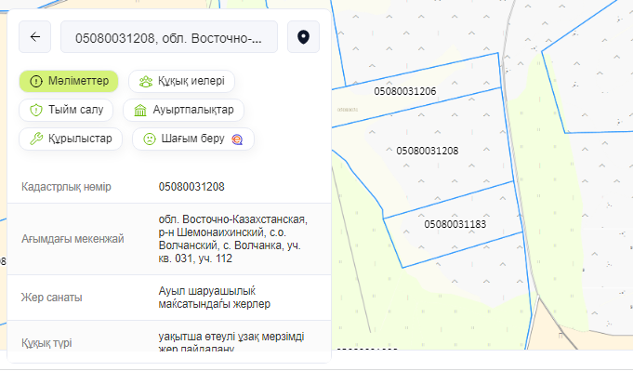
Так, сведения о землепользователе либо собственнике (Ф.И.О. физического лица) пишите по своему усмотрению.
Но исполнителем землеустроительного проекта укажите себя.
Таким образом, заполните титульный лист технической части землеустроительного проекта по формированию земельных участков согласно представленному образцу курсовой работы.

